**Информация к проекту решения по заявлению:**

**1.9 Калашяна Д. Г.**

**Земельный участок:**

адрес: Российская Федерация, Новосибирская область, город Новосибирск, **Дзержинский р-н**, пер. 5-й Трикотажный;

кадастровый номер. 54:35:014330:233;

площадь- 3057 кв.м.;

Планшет № 2482, 2483

**Зонирование:** зона специализированной общественной застройки (ОД-4), подзона специализированной малоэтажной общественной застройки (ОД-4.1)

**Заявленные требования:** *в части:*

*уменьшения минимального отступа от границ земельного участка, за пределами которого запрещено строительство зданий, строений, сооружений, с 3м до 0 м с северной, южной, западной сторон;*

*увеличения максимального процента застройки в границах земельного участка с 70 % до 94 %.*

**Обоснование согласно заявлению:** *в связи с тем, что конфигурация и рельеф земельного участка являются неблагоприятными для застройки*

**Планируется: строительство спортивного центра с теннисными кортами**

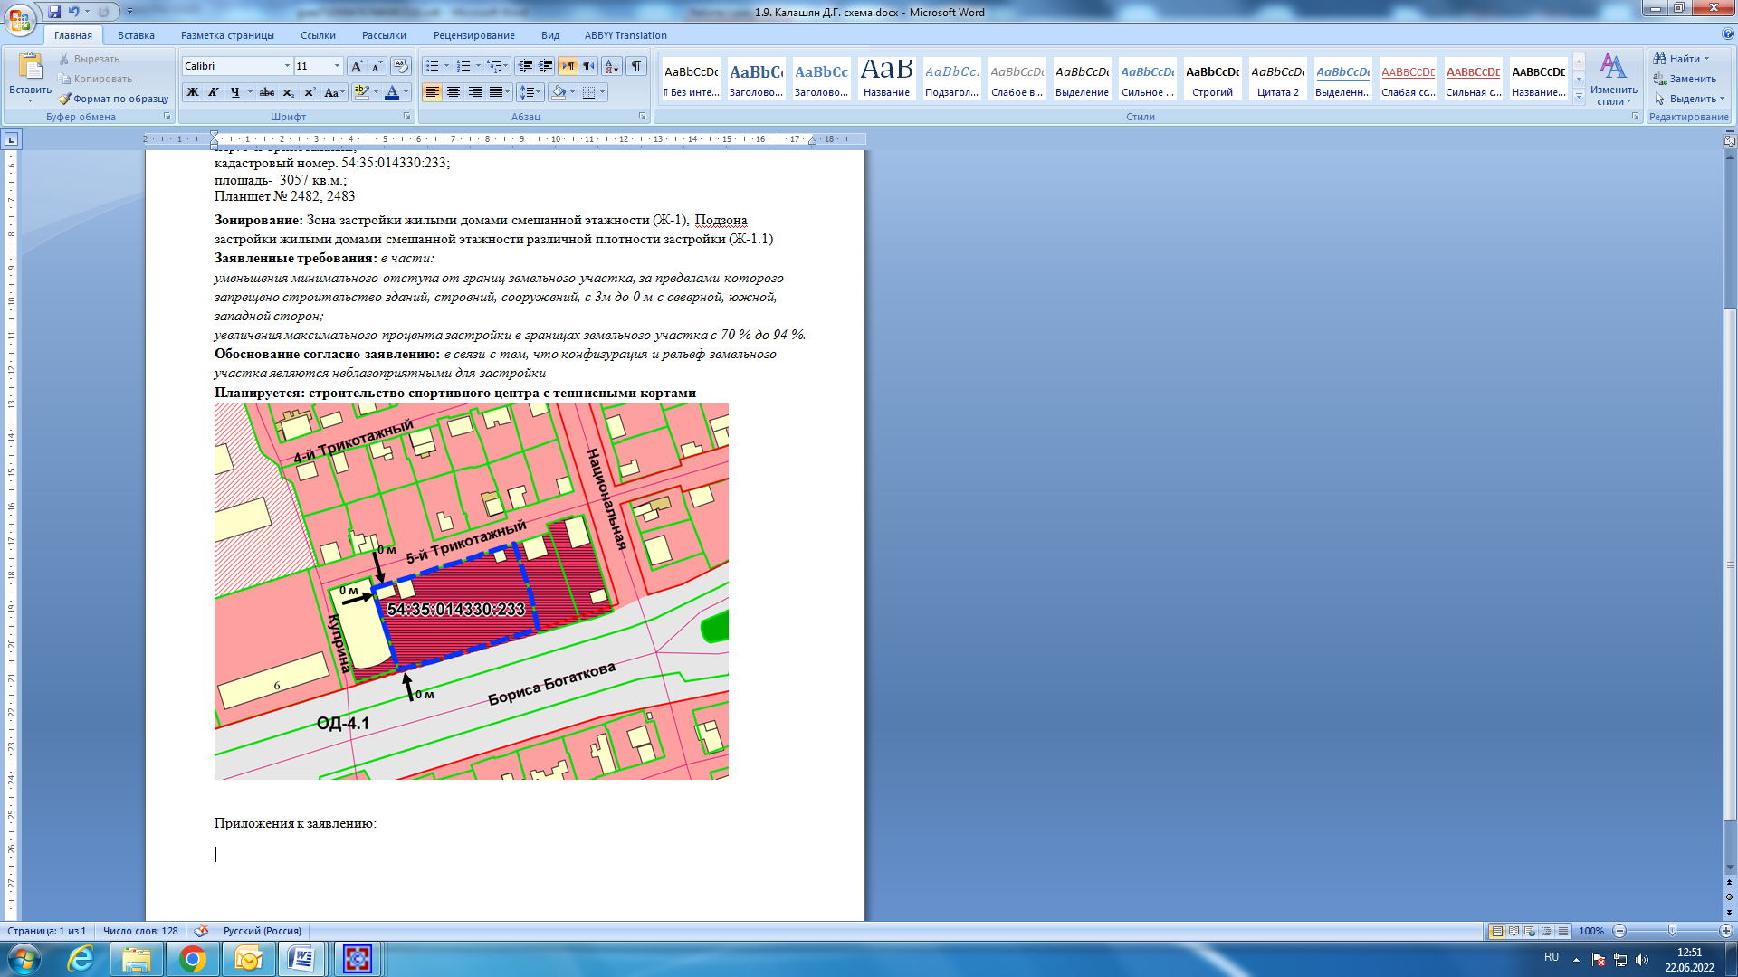

Приложения к заявлению: